Мултифункционална мобилна колонка

Прочетете това ръководство преди употреба

Ръководство на потребителя
Забележка: Тъй като продължаваме да усъвършенстваме нашия продукт, си запазваме правото да внасяме промени в него без предизвестие.

Инструкции за безопасност
- Системата не трябва да се поставя в среда с висока температура, висока влажност, не трябва да се излага на дъжд или силни удари.
- Не отваряйте панела, за да не предизвикате повреди или други аварии.
- Техническото обслужване следва да се извършва в сервизен център или от професионалисти по поддръжката.
- Устройството не трябва да се подлага на водни капки или пръски и не трябва да се поставя близо до предмети, като бутилка, пълна с течност.
- Батерията може да се сменя само с такава от същия или еквивалентен тип.
- За да се избегне повреждането при зареждане, трябва да се използва оригиналният адаптер или друг 5V адаптер.
- Продуктът не трябва да се поставя на място с висока температура, където съществува опасност от пожар, за да се предотврати експлозията на батерията и други опасности!
Описание на дисплея
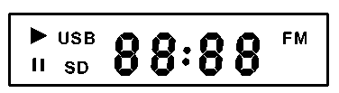
1. : При четене от USB диск или TF карта, символът свети.
2. USB : При четене от USB диск, USB свети.
3. SD : При четене от TF карта, SD свети.
4. FM : При превключване на режим FM, FM свети.
5. : Показва времето на възпроизвеждане на саундтрака при четене от TF карта или USB диск.

Описание на функциите на пулта за управление

1. Вход MIC.GT. | 9. Вход DC 5V
2. Слот за TF карта | 10. Предходен-
3. Следващ+ | 11. Захранване/вкл./изкл.
4. Възпроизвеждане/ пауза | 12. Сила на звука
5. Екран | 13. Еквалайзери
6. Вход | 14. Аудио вход
7. Повтаряне | 15. Светодиод за зареждане
8. USB

Общо описание на функциите
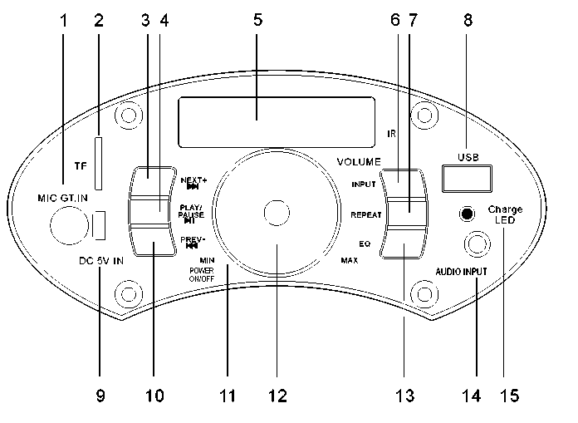
- Обща сила на звука: Завъртете, за да регулирате общата сила на звука.
- Режим: Превключва на друг режим по време на работа.
Описание на MP3 функцията
1. USB диск: автоматично възпроизвеждане от поставения USB диск на песни във формат MPS, WMA, WAV.
2. TF карта: автоматично възпроизвеждане от поставената TF карта на песни във формат MPS, WMA, WAV.
3. Бутон за възпроизвеждане/пауза: натиснете за кратко за възпроизвеждане или пауза.
4. Предходна и следваща песен: натиснете за кратко за предходна и следваща песен.
5. Бутон за цикъл: натиснете за кратко за сингъл или цял цикъл.
Функция FM радио
- Натиснете за кратко бутона на режима, за да превключите на FM радио.
- Бутон за възпроизвеждане/пауза: натиснете за кратко, за да търсите радиостанции.
- Предходна песен/следваща песен: натиснете за кратко, за да търсите съхранена станция.
- Отбележете: като използвате автоматично търсене за първи път, винаги след това търсенето се извършва в автоматичен режим.
Връзка през Bluetooth
Натиснете за кратко бутона, за да превключите на режим Bluetooth. Включете функцията bluetooth на Вашето външно bluetooth устройство, потърсете BT-SPEAKER, кликнете за свързване; колонката подава звуков сигнал, за да покаже, че устройствата за свързани успешно.
Описание на функциите
- Поддържа функциите възпроизвеждане от USB диск/TF карта, FM радио, външен аудио вход.
- Висококачествено Bluetooth решение.
- Поддържа кабелен микрофон.
- Използва литиеви батерии с дълъг експлоатационен срок.
- Използва дигитален усилвател на мощност ІС, високо интегрирана SMT технология, електрическа устойчивост и дълготрайност.
- Използва светодиоден дигитален дисплей.

